**Danh sách các tài khoản:**

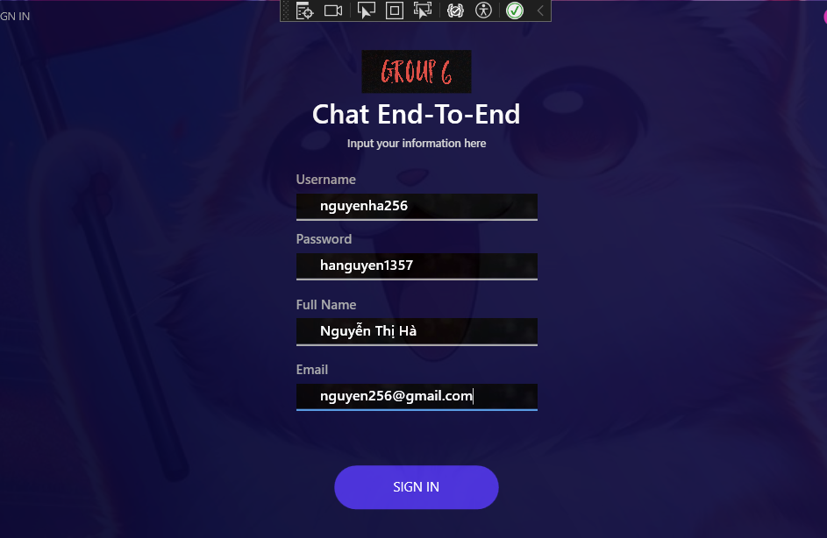

vannha

heyguy123!@#

Bổ sung:  
(1) Lưu trữ đoạn chat (Lần sau vào, thì đoạn chat đc tiếp tục)

(“”)

(2) Khi truyền khóa thì kèm theo chữ ký số (Nhã)

Toàn vẹn

(3) Xuất sản phẩm có logo (Nhã)